Санкт-Петербургский политехнический университет Петра Великого

Институт компьютерных наук и кибербезопасности

Высшая школа компьютерных технологий и информационных систем

**Отчёт по лабораторной работе № 12**

Дисциплина: Электронные устройства ЭВМ

Тема: Усилители мощности

Выполнили студенты гр. 5130901/10101 М.Т. Непомнящий

(подпись)

Д. И. Кирсанов

(подпись)

Руководитель __________________ А .А. Лавров

(подпись)

Санкт-Петербург

2024

**Оглавление**

1. Цели работы 4

2. Исходные данные 4

3. Исследование схем нелинейных преобразователей 4

3.1. Схема 1 – Одноканальный усилитель 4

Расчёт параметров и сборка схемы 4

Анализ работы схемы 5

Построение и анализ осциллограмм 6

3.2. Схема 2 – Двухкаскадный усилитель 9

Расчёт параметров и сборка схемы 9

Анализ работы схемы 10

Построение и анализ осциллограмм 10

3.3. Схема 3 – Двухкаскадный усилитель с ОУ 13

Расчет параметров и сборка схемы 13

Анализ работы схемы 13

Построение и анализ осциллограмм 14

Снятие и анализ данных 15

4. Вывод 18

**Список иллюстраций**

Рис. 1 – Схема одноканального усилителя 4

Рис. 2 – Схема 1: одноканального усилителя в Proteus 5

Рис. 3 – Осцилограмма для схемы 1 (амплитуда В) 6

Рис. 4 – Осцилограмма для схемы 1 (амплитуда В) 7

Рис. 5 – Осцилограмма для схемы 1 (амплитуда В) 7

Рис. 6 – Осцилограмма для схемы 1 (амплитуда В) 8

Рис. 7 – Схема двухкаскадного усилителя 9

Рис. 8 – Схема двухкаскадного усилителя в Proteus 9

Рис. 9 – Осцилограмма для схемы 2 (амплитуда В) 10

Рис. 10 – Осцилограмма для схемы 2 (амплитуда В) 11

Рис. 11 – Осцилограмма для схемы 2 (амплитуда В) 11

Рис. 12 – Осцилограмма для схемы 2 (амплитуда В) 12

Рис. 13 – Осцилограмма для схемы 2 (амплитуда В) 12

Рис. 14 – Схема двухкаскадного усилителя с ОУ 13

Рис. 15 – Схема двухкаскадного усилителя с ОУ в Proteus 13

Рис. 16 – Осциллограмма для схемы 2 (обр. связь подключена к точке A) 14

Рис. 17 – Осциллограмма для схемы 2 (обр. связь подключена к точке B) 14

Рис. 18 – График зависимости и от 16

Рис. 19 – График зависимсоти и от 16

# Цели работы

Целью данной работы является ознакомление с принципами построения усилителей мощности, их настройки и исследования.

# Исходные данные

|  |  |  |  |  |
| --- | --- | --- | --- | --- |
| Вариант | Rн₁, Ом | Rн₂, Ом | E₀₁₂, В | E₀₂, В |
| 6 | 680 | 10 | 5 | -5 |

, где:

– положительное напряжение питания усилителя

– отрицательное напряжение питания усилителя

# Исследование схем нелинейных преобразователей

В ходе лабораторной работы по исследованию принципа работы усилителей мощности средствами программного редактора Proteus, было собрано 3 схемы: одноканальный усилитель (Рис. 1), двухкаскадный усилитель (Рис. 7), а также схема двухкаскадного усилителя с ОУ (Рис. 14).

## Схема 1 – Одноканальный усилитель

### Расчёт параметров и сборка схемы

Номиналы резисторов обратной связи и выбираются произвольно с сохранением соотношения при номиналах .

Согласно заданию, необходимо было собрать схему, изображенную на Рис. 1 со следующими параметрами:

Рис. 1 – Схема одноканального усилителя

Для построения схемы воспользуемся системой автоматизированного проектирования Proteus:

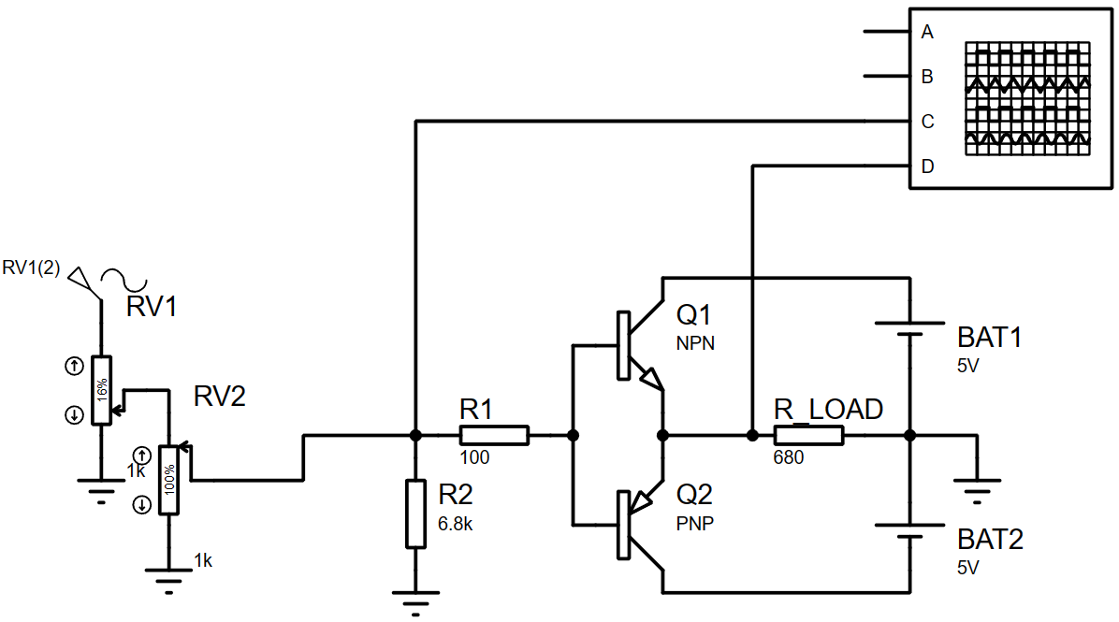

Рис. 2 – Схема 1: одноканального усилителя в Proteus

### Анализ работы схемы

Схема усилителя включает в себя два транзистора разного типа проводимости: n-p-n[1] и p-n-p[2]. Эти транзисторы работают на общую нагрузку, включенную в общую эмиттерную цепь.

В схеме усилителя на Рис. 1 используются как n-p-n, так и p-n-p транзисторы для обеспечения работы усилителя в двухтактном режиме класса В. Каждый транзистор играет свою роль при усилении положительного и отрицательного полупериодов сигнала, что позволяет эффективно усилить сигнал с минимальными потерями.

1. Начальное состояние: при отсутствии входного сигнала (=0), оба транзистора находятся в состоянии отсечки, и ток через них и нагрузку отсутствует.
2. Появление входного сигнала: при появлении входного сигнала один из транзисторов, например, Т1, начинает открываться и работает как эмиттерный
3. Перемена полярности сигнала: когда напряжение входного сигнала меняется, например, при переходе через ноль, транзисторы меняют свои роли. Транзистор, который был открыт (например, Т1), закрывается, а другой транзистор (Т2) открывается. Это позволяет изменять полярность напряжения и тока на нагрузке.
4. Двухтактный режим класса В[3]: такая последовательная смена ролей транзисторов позволяет использовать схему в двухтактном режиме класса В. В этом режиме потери на нагрев транзисторов сравнительно невелики.
5. Получение усиленного сигнала: за счет работы транзисторов в режиме открытия при появлении сигнала и их способности усиливать сигналы в общей эмиттерной цепи, схема выполняет функцию усиления входного сигнала.

Таким образом, схема усилителя на Рис. 1 позволяет эффективно усиливать входной сигнал в двухтактном режиме класса В, обеспечивая увеличение полезной мощности и снижение потерь.

Данная схемы была собрана в редакторе схем Proteus. Дополнительно в неё был добавлен осциллограф для отслеживания входного (сигнал C) и выходного (сигнал D) сигналов.

### Построение и анализ осциллограмм

При исследовании данной схемы будем последовательно изменять амплитуду подаваемого на вход схемы синусоидального напряжения, чтобы рассмотреть зависимость выходного сигнала от выходного.

Установим амплитуду входного напряжения . При данном напряжении выходной сигнал равен нулю, так как входное напряжение блокируется p-n переходом биполярного транзистора - Рис. 3.

Рис. 3 – Осцилограмма для схемы 1 (амплитуда В)

Продолжим увеличивать напряжение до момента, пока на графике осциллограммы не станет видна деформация сигнала – своеобразная «лесенка» (Рис. 4 ниже). Значение амплитуды было взято равное 1.02 В. При этом, как видно из рисунка, амплитуда выходного напряжения оказалось равной 0.275 В.

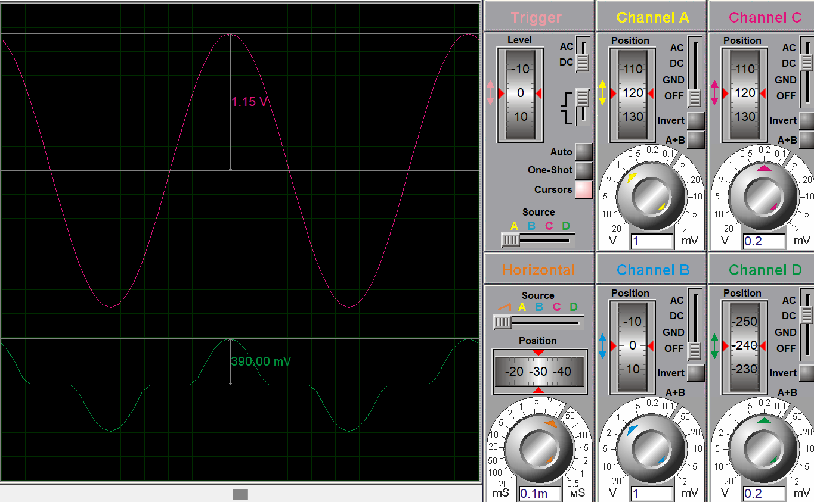

Рис. 4 – Осцилограмма для схемы 1 (амплитуда В)

Увеличим в 2 раза (до 2.05 В), чтобы увидеть более наглядно как выглядит сигнал (Рис. 5):

Рис. 5 – Осцилограмма для схемы 1 (амплитуда В)

Наконец, увеличим входное напряжение до максимальных . Теперь выходной сигнал начинает обрезаться примерно на уровне и в максимуме доходит до 5 В (Рис. 6), что объясняется тем, что используемые транзисторы переходят в режим насыщения, после чего не способны выдать напряжение выше, чем напряжение питания .

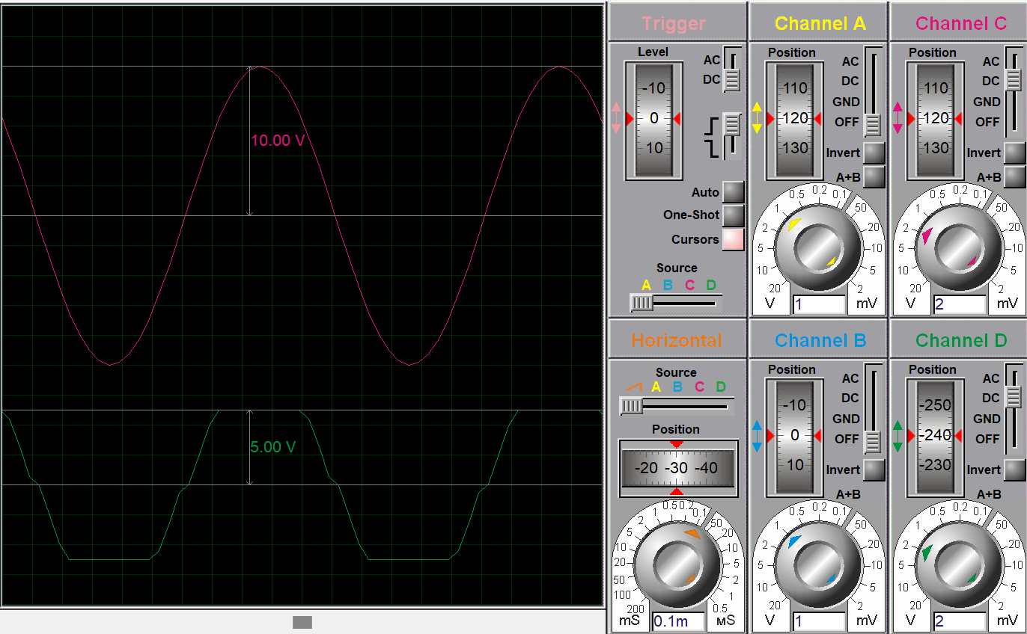

Рис. 6 – Осцилограмма для схемы 1 (амплитуда В)

## Схема 2 – Двухкаскадный усилитель

### Расчёт параметров и сборка схемы

В данном пункте рассчитывать отдельно параметры не нужно, так как все они заданы по условию. Схема двухкаскадного усилителя, рассматриваемая в данном пункте, приведена на Рис. 7 ниже:

Рис. 7 – Схема двухкаскадного усилителя

Для построения схемы воспользуемся системой автоматизированного проектирования Proteus:

Рис. 8 – Схема двухкаскадного усилителя в Proteus

### Анализ работы схемы

Работа данной схемы схожа с предыдущей (см п. Схема 1: Анализ работы схемы). Однако, в данной схеме есть изменения. Чтобы увеличить входную мощность, были использованы составные транзисторы (Рис. 7). Так как базовый ток и – это ток эмиттеров и коэффициенты передачи по току каждой пары транзисторов перемножаются: .

Одновременно растёт и «ступенька» на кривой , так как напряжения отпирания обоих транзисторов складываются.

### Построение и анализ осциллограмм

При исследовании данной схемы будем последовательно изменять амплитуду входного синусоидального сигнала от 0 до 10 В (аналогично тому, как делали это для 1 схемы) и исследовать зависимость выходного сигнала от выходного.

Установим амплитуду входного напряжения . При данном напряжении выходной сигнал равен нулю – Рис. 9.

Рис. 9 – Осцилограмма для схемы 2 (амплитуда В)

Минимальные видимые изменения мы сможем начать наблюдать на осциллограмме при значении амплитуды в промежутке от 1.18 (при этом значении деформации сигнала становятся минимально различимы) до 1.27 (здесь его становится хорошо видно) мВ. Рассмотрим, как будет выглядеть осциллограмма при амплитуде (Рис. 10):

Рис. 10 – Осцилограмма для схемы 2 (амплитуда В)

Увеличим до 3.1 В, чтобы увидеть более наглядно как выглядит сигнал (Рис. 11):

Рис. 11 – Осцилограмма для схемы 2 (амплитуда В)

Продолжим увеличивать значение входного напряжения до 6 В, чтобы увидеть, что скорость прироста, относительно входного сигнала, у выходного сигнала, начинает уменьшаться. Так, например, на Рис. 12 видно, что В, :

Рис. 12 – Осцилограмма для схемы 2 (амплитуда В)

При дальнейшем увеличении , также будет увеличиваться. Например, при В, значение В (Рис. 13):

Рис. 13 – Осцилограмма для схемы 2 (амплитуда В)

## Схема 3 – Двухкаскадный усилитель с ОУ

### Расчет параметров и сборка схемы

Значение Ом задается согласно варианту по условию, номиналы резисторов обратной связи выбираются произвольно с сохранением соотношения при номиналах .

Пусть , .

Схема двухкаскадного усилителя с ОУ, рассматриваемого в данном пункте, представлена на ниже:

Рис. 14 – Схема двухкаскадного усилителя с ОУ

Для построения схемы воспользуемся системой автоматизированного проектирования Proteus:

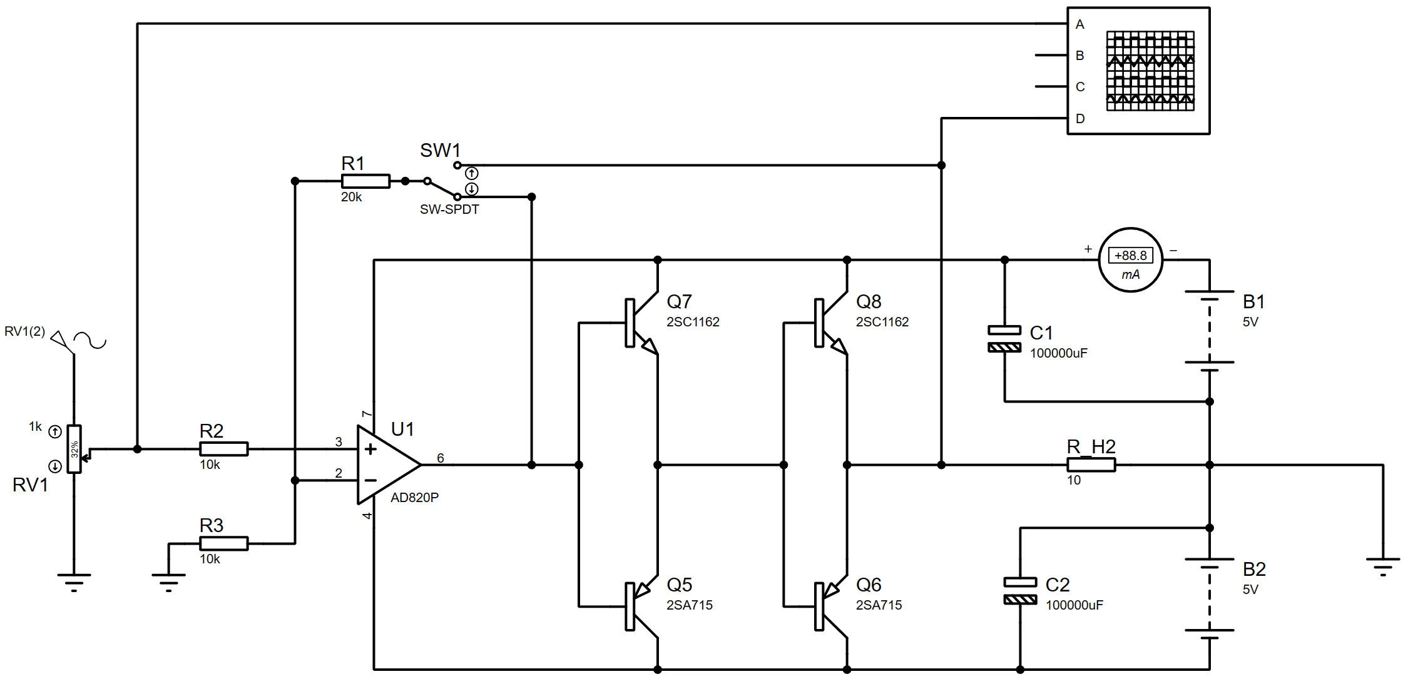

Рис. 15 – Схема двухкаскадного усилителя с ОУ в Proteus

### Анализ работы схемы

Схема, представленная на рис. 14, рис. 15 отличается от предыдущей (Рис. 7) тем, что здесь используется глубокая отрицательная обратная связь. Она позволяет компенсировать любые нелинейности или искажения сигнала, возникающие в процессе усиления, что приводит к получению более точного и чистого выходного сигнала.

### Построение и анализ осциллограмм

Рассмотрим зависимость работы схемы от точки подключения обратной связи ОУ. Подключим обратную связь сначала к точке A, а после – к точке B и определю различия работы устройства с помощью осциллограмм – Рис. 16, Рис. 17.

Рис. 16 – Осциллограмма для схемы 2 (обр. связь подключена к точке A)

Рис. 17 – Осциллограмма для схемы 2 (обр. связь подключена к точке B)

На приведенных рисунках видно, как при переносе обратной связи в точку A действие ОУ сводится к минимуму и появляется характерная для обычного каскада «ступенька», обрезающая выходной сигнал. Вследствие этого можно сделать вывод о том, что для генерации стабильного усиленного синусоидального сигнала ОУ просто необходим.

### Снятие и анализ данных

Для более точного анализа будем последовательно изменять амплитуду входного синусоидального сигнала в пределах от 0 до 3670 В с шагом 50 В (в качестве верхнего значения было выбрано именно 3670, т. к. дальше сигнал просто обрезается). Будем измерять выходное напряжение , а также ток . По полученным данным построим таблицу, где посчитаем входную и выходную мощности, а также экспериментальное и расчётное значения КПД:

Таблица 1 – Зависимость входной и выходной мощностей от

|  |  |  |  |  |  |  |  |  |
| --- | --- | --- | --- | --- | --- | --- | --- | --- |
| № | Uвх, мВ | Uвых, мВ | I₀, мА | Pвых, Вт | P₀, Вт | Pрасч, Вт | η эксп | η расч |
| 1 | 0 | 0 | 0.61 | 0.00 | 0.01 | 0.01 | 0.00 | 0.00 |
| 2 | 50 | 150 | 4.11 | 0.00 | 0.04 | 0.04 | 2.74 | 2.36 |
| 3 | 100 | 300 | 7.64 | 0.00 | 0.08 | 0.07 | 5.89 | 4.71 |
| 4 | 150 | 450 | 11.20 | 0.01 | 0.11 | 0.10 | 9.04 | 7.07 |
| 5 | 200 | 600 | 14.70 | 0.02 | 0.15 | 0.13 | 12.24 | 9.42 |
| 6 | 250 | 750 | 18.30 | 0.03 | 0.18 | 0.15 | 15.37 | 11.78 |
| 7 | 300 | 900 | 21.80 | 0.04 | 0.22 | 0.18 | 18.58 | 14.14 |
| 8 | 350 | 1050 | 25.30 | 0.06 | 0.25 | 0.20 | 21.79 | 16.49 |
| 9 | 400 | 1200 | 28.90 | 0.07 | 0.29 | 0.22 | 24.91 | 18.85 |
| 10 | 450 | 1350 | 32.40 | 0.09 | 0.32 | 0.23 | 28.13 | 21.21 |
| 11 | 500 | 1500 | 35.90 | 0.11 | 0.36 | 0.25 | 31.34 | 23.56 |
| 12 | 550 | 1650 | 39.50 | 0.14 | 0.40 | 0.26 | 34.46 | 25.92 |
| 13 | 600 | 1800 | 43.00 | 0.16 | 0.43 | 0.27 | 37.67 | 28.27 |
| 14 | 650 | 1950 | 46.50 | 0.19 | 0.47 | 0.27 | 40.89 | 30.63 |
| 15 | 700 | 2100 | 50.10 | 0.22 | 0.50 | 0.28 | 44.01 | 32.99 |
| 16 | 750 | 2250 | 53.60 | 0.25 | 0.54 | 0.28 | 47.22 | 35.34 |
| 17 | 800 | 2400 | 57.10 | 0.29 | 0.57 | 0.28 | 50.44 | 37.70 |
| 18 | 850 | 2550 | 60.70 | 0.33 | 0.61 | 0.28 | 53.56 | 40.06 |
| 19 | 900 | 2700 | 64.20 | 0.36 | 0.64 | 0.28 | 56.78 | 42.41 |
| 20 | 950 | 2850 | 67.80 | 0.41 | 0.68 | 0.27 | 59.90 | 44.77 |
| 21 | 1000 | 3000 | 71.30 | 0.45 | 0.71 | 0.26 | 63.11 | 47.12 |
| 22 | 1050 | 3150 | 74.80 | 0.50 | 0.75 | 0.25 | 66.33 | 49.48 |
| 23 | 1100 | 3300 | 78.40 | 0.54 | 0.78 | 0.24 | 69.45 | 51.84 |
| 24 | 1150 | 3450 | 81.90 | 0.60 | 0.82 | 0.22 | 72.66 | 54.19 |
| 25 | 1200 | 3600 | 85.60 | 0.65 | 0.86 | 0.21 | 75.70 | 56.55 |
| 26 | 3670 | 3670 | 89.30 | 0.67 | 0.89 | 0.22 | 75.41 | 57.65 |
| 27 | 3670 | 3670 | 92.00 | 0.67 | 0.92 | 0.25 | 73.20 | 57.65 |
| 28 | 3670 | 3670 | 94.00 | 0.67 | 0.94 | 0.27 | 71.64 | 57.65 |
| 29 | 3670 | 3670 | 96.00 | 0.67 | 0.96 | 0.29 | 70.15 | 57.65 |
| 30 | 3670 | 3670 | 98.10 | 0.67 | 0.98 | 0.31 | 68.65 | 57.65 |

Для подсчёта значений в столбцах , , , и использовались формулы, представленные ниже:

На основе полученных данных составим графики зависимостей входной и выходной мощностей от входного синусоидального напряжения (Рис. 18), а также КПД экспериментального и расчётного от (Рис. 19)

Рис. 18 – График зависимости и от

Рис. 19 – График зависимости и от

*Формулы для вычисления значений, приведённых в Таблице 1, выглядят следующим образом:

Выходная мощность:

Входная мощность:

Расчётная мощность:

КПД экспериментальное:

КПД расчётное: , где – амплитуда напряжения на

По полученному графику зависимости КПД от входного напряжения, представленному на Рис. 19, можно увидеть, что наилучшим КПД схема обладает при амплитуде входного сигнала от 1,1 до 3,6 В.

Вертикальная черта в конце графика экспериментального КПД, изображённого на Рис. 19, связана с тем, что начиная с сигнал будет обрезаться, т. к. отношение будет уменьшаться при одном и том же . Это связано с тем, что не будет изменяться, а будет увеличиваться вследствие увеличения тока.

оказался равен 68,57% в то время, как расчётное значение составило .

# Вывод

На основании проведенного анализа трех схем усилителей мощности можно сделать следующие выводы:

1. Для схемы с одноканальным усилителем (Рис. 1) было произведено подробное описание принципов его работы, включая использование двухтактного режима класса В и его способность усиливать сигналы с минимальными потерями. Основные параметры этой схемы включают в себя значения входного и выходного напряжения при различных амплитудах входного сигнала. При значениях выходной сигнал был равен нулю, так как входное напряжение блокировалось p-n переходом биполярного транзистора. При дальнейшем увеличении значения до 1.02 В на графике осциллограммы начнём наблюдать деформацию сигнала – «лесенку». Наконец, при увеличении до максимальных 8 В выходной сигнал начнёт обрезаться примерно на уровне 4 В и в максимуме доходит до 5 В. Это объясняется тем, что используемые транзисторы переходят в режим насыщения, после чего не способны выдать напряжение выше, чем напряжение питания .
2. Для двухкаскадного усилителя (Рис. 7) был проведен анализ работы с обратной связью, позволяющей компенсировать нелинейности и искажения сигнала, а также исследованы зависимости входной и выходной мощностей от входного напряжения. При исследовании схемы менялась амплитуда от 0 до 10 В. Минимальные видимые изменения наблюдались на осциллограмме при значении амплитуды в промежутке от 1.18 (при этом значении деформации сигнала становятся минимально различимы) до 1.27 (здесь его становится хорошо видно) мВ. В отличие от первой схемы был добавлен один транзистор, что привело к тому, что «ступенька» графика на осциллограмме стала больше.
3. Наконец, для схемы двухкаскадного усилителя (Рис. 14) с операционным усилителем (ОУ) был проведен анализ влияния точки подключения обратной связи ОУ на работу устройства. Были измерены входное и выходное напряжения при различных значениях входного сигнала, а также рассчитаны значения КПД. оказался равен ≈ 75%, а . Такое различие в значениях экспериментального и теоретического КПД может быть связано с подбором элементов цепи – элементы имеют разные характеристики в различных условиях, что может приводить к отклонениям в экспериментальных данных относительно вычисленных теоретических значений.

Сравнительный анализ показывает, что каждая из схем имеет свои преимущества и область применения. Одноканальный усилитель хорошо подходит для задач, требующих эффективного усиления сигнала с минимальными искажениями, особенно в аудиоустройствах и некоторых видов связи. Двухкаскадный усилитель с обратной связью применим в тех случаях, когда необходимо компенсировать нелинейности и получить более чистый выходной сигнал, например, в радиосвязи и телекоммуникациях. Схема с ОУ наиболее универсальна и может использоваться в широком спектре приложений, включая измерительные устройства, аудиоусилители и другие электронные системы, где необходима стабильная и точная обработка сигналов.

Таким образом, каждая из представленных схем имеет свои уникальные особенности и применение, что позволяет выбрать наиболее подходящий вариант в зависимости от конкретных требований и условий использования.

1. n-p-n транзистор – в этом типе транзистора область p-типа (положительно заряженная) между двумя областями n-типа (отрицательно заряженные). Таким образом, электроны, которые являются основными носителями заряда в n-областях, могут потоком переноситься от одной n-области к другой через область p-типа, когда транзистор находится в активном режиме. n-p-n транзисторы обычно используются как усилители в электронных схемах.
2. p-n-p транзистор – этот тип транзистора имеет область n-типа между двумя областями p-типа. В нем носителями заряда являются "дырки" (отсутствие электронов) в p-областях, которые могут двигаться через n-область. p-n-p транзисторы также могут использоваться в усилителях и других электронных устройствах.
3. Класс B – это один из режимов работы усилителей мощности, который характеризуется тем, что каждый из усилительных элементов (например, транзисторов) работает на протяжении только половины периода входного сигнала. В классе B устройство делится на две половины, каждая из которых активна только в течение положительной или отрицательной половины сигнала. Когда входной сигнал проходит через ноль, один усилительный элемент отключается, а другой включается. Это позволяет значительно снизить потери мощности, так как устройство работает только при необходимости, то есть при наличии сигнала.